Temat kompleksowy: WIOSNA WSZĘDZIE
Temat dnia: SKRZYDLACI PRZYJACIELE
Data: 16.04.2021r. - piątek
Grupa dzieci: 5-6 latki

- Rodzicu włącz dziecku poniższy link do bocianiego gniazda z Przygodzic. Niech dziecko obserwuje co robi bocian i jak się zachowuje.
http://www.bociany.przygodzice.pl/

- Rodzicu przeczytaj dziecku opowiadanie i zadaj pytania które znajdują się na końcu opowiadania. A. Widzowska „Powrót bociana”. Rozmowa na podstawie opowiadania - rozwijanie mowy, wzbogacanie wiedzy o ptakach.
Olek pojechał na kilka dni do babci i dziadka. Pogoda była piękna, a w powietrzu czuło się
zapach nadchodzącej wiosny. Nadchodził czas powrotu ptaków, które odleciały do ciepłych
krajów.
– Widzisz, co jest na dachu stodoły u sąsiada? – zapytał dziadek.
– Jakieś gałęzie. Dlaczego są tak wysoko? – zapytał chłopiec.
– To jest gniazdo bociana.
– Dziadku, tam nikogo nie ma.
– Jego mieszkańcy na pewno są teraz na łące i szukają pożywienia.
– Szkoda, że nie mamy wysokiej drabiny. Ja bym tam wszedł – powiedział chłopiec.
– Mogłyby się nas wystraszyć i opuścić gniazdo. Nie wolno przeszkadzać ptakom.
– Nie widać ani jednego bociana. Może zostały w Afryce?
– Z pewnością wróciły. Wkrótce z jajek wyklują się małe bocianiątka. A może nawet już się
wykluły.
– I one też kiedyś odlecą?
– Tak, kiedy trochę podrosną i nabiorą sił.
– Ja bym tak nie umiał, chociaż już urosłem – stwierdził Olek.
– Ja też nie – odparł ze śmiechem dziadek. – Brakuje nam skrzydeł.
– I dziobów – dodał chłopiec.
Po drodze dziadek opowiadał Olkowi o ptakach, które odlatują przed nastaniem zimy, i
wymienił czajki, jerzyki, słowiki, szpaki, skowronki, żurawie, jaskółki i bociany.
– Jerzyki? – zdziwił się chłopiec. – Przecież jeże nie latają!
– Jerzyki to gatunek ptaków. Tylko nazwa jest podobna, choć inaczej się ją zapisuje.
Nagle nad ich głowami przeleciał bocian, a potem drugi. Wylądowały prosto
w gnieździe.
– Miałeś rację, dziadku! – zachwycił się Olek. – Już są! Skąd wiedziałeś?
Wczoraj słyszałem ich klekotanie: kle, kle, kle.
– Kle, kle, kle! – powtórzył Olek.
Po powrocie do domu babcia poczęstowała ich pyszną szarlotką, a kiedy usłyszała historię o
bocianach, od razu znalazła kolorową książkę i przeczytała Olkowi wierszyk:
Kle, kle
Klekotaniem zbudził bociek
całe gniazdo swoich pociech.
Kle, kle dzwoni w ptasich główkach
niczym głośna ciężarówka!
– Znowu tatko tak klekoce,
że zarywa boćkom noce?
Czemu tatuś nasz kochany
taki dziś rozklekotany?
Bocian skrzydłem dziób zasłania,
sen miał nie do wytrzymania!
– Ach, obudźcie mnie już, błagam,
bo was chciała połknąć żaba!

Pytania:
Dokąd pojechał Olek?
Gdzie miał swoje gniazdo bocian?
W jaki sposób przychodzą na świat małe bociany?
Po czym dziadek poznał, że przyleciały bociany?
Jakie ptaki odlatują na zimę do ciepłych krajów i wiosną wracają do Polski?

3.Nasi kochani przedszkolacy teraz czas na ćwiczenia gimnastyczne (koło fortuny) rodzicu kliknij w link poniżej
https://miastodzieci.pl/zabawy/mini-gimnastyka-dla-mlodszych-dzieci/

Temat: Zestaw ćwiczeń gimnastycznych prowadzony metodą ruchu rozwijającego Weroniki Sherborne (zestaw rodzic + dziecko)

- Siad w parach (rodzic + dziecko) twarzami do siebie - zamknięcie oczu, wodzenie rękoma (po twarzy, głowie, karku, ramionach i przedramionach).
- Jazda na koniku - rodzic w pozycji na czworaka, dziecko siedzi na nim okrakiem trzymając się go rękoma za ramiona
- Kamień u nogi - leżąc na podłodze dziecko łapie oburącz nogę rodzica, który spacerując po sali ciągnie za sobą je po podłodze
- Wycieczka po sali - ciągnięcie dziecka za ręce po sali
- Rodzic robi mostek, a dziecko obchodzi na czworakach, przechodzi nad, pod, przez, dookoła. Zmiana
- Klęk podparty, poklepywanie partnera po plecach.
- Tunel - rodzic tworzy tunel, dziecko czołga się pod tunelem na plecach, brzuchu itp.
- Skała - rodzic staje stabilnie w rozkroku podpartym lub siedzi mocno podparty o podłoże, dziecko próbuje przesunąć "skałę" , pchając lub ciągnąc w różnych kierunkach
- Równowaga - stojąc do siebie twarzą i trzymając się za ręce, ćwiczący odchylają się i przechodzą do siadu, a następnie razem wstają
Relaksacja, wyciszenie
- Siad prosty w kole, rodzic i dziecko trzymają się za ręce i próbują razem wstać jednocześnie, a potem usiąść nie puszczając rąk
- Wszyscy leżą w dowolnej pozycji i przez 1 minutę nie rozmawiają i nie poruszają się

4.Rodzicu poproś dziecko aby przeczytało kilka prostych wyrazów
BOCIAN GNIAZDO WIOSNA PTAKI SKOWRONEK OLEK
DZIADEK KRAJE LATAWIEC

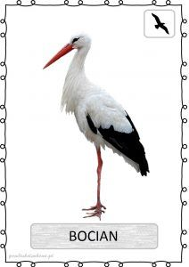

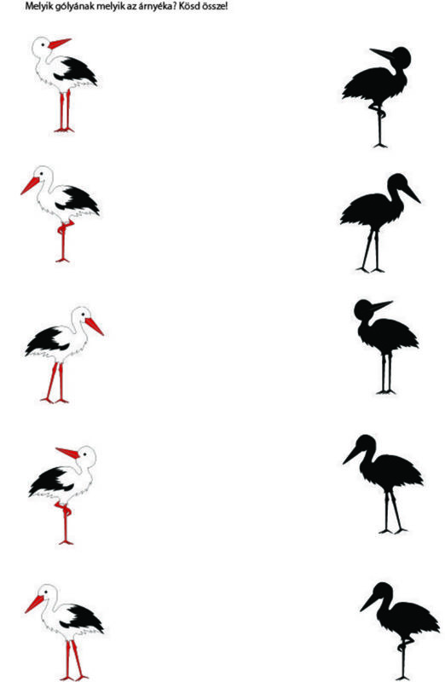
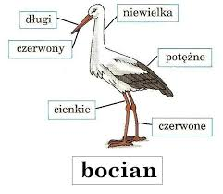
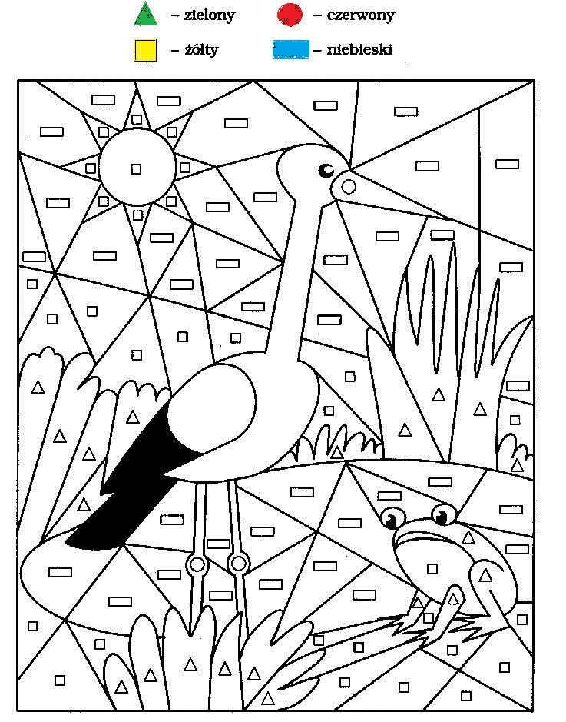

Relacje z wykonanych zadań można wysyłać na adres: przedszkolecalineczka124@gmail.com

DZIĘKUJEMY

